軟件開發流程

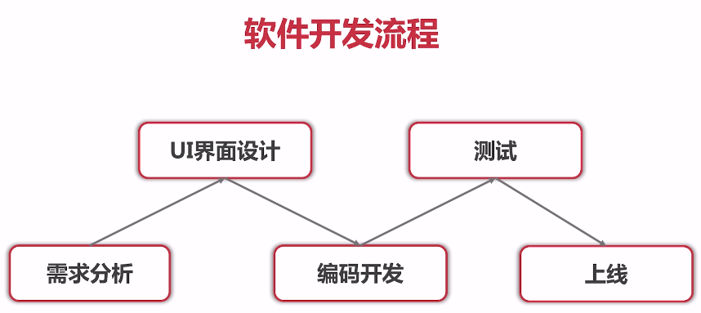

css class命名方法

全部小写

淘宝、小米、腾讯用-，例如<div class=”tbh-nav”>

2个类的写法：<div class=”pop-player pop-player2”>

京东、网易用_，例如<div class=”mod_lazyload_placeholder”> <div class=”common_nav”>

CSS input outline屬性

input輸入框被選中時，會有彩色高亮線框。如果要去掉這個線框，可以設置outline: 0

ES6 對象屬性 []中括號

ES6 允許字面量定義對象，變量和表達式作為對象的屬性名，把變量和表達式放在方括號內。

let propKey = 'foo';

let obj = {

[propKey]: true,

['a' + 'bc']: 123

};

下面是另一個例子。

var lastWord = 'last word';

var a = {

'first word': 'hello',

[lastWord]: 'world'

};

a['first word'] // "hello"

a[lastWord] // "world"

a['last word'] // "world"

運算式還可以用於定義方法名。

let obj = {

['h' + 'ello']() {

return 'hi';

}

};

obj.hello() // hi

出處：<http://caibaojian.com/es6/object.html>

JavaScript中加号+的用法

①加法运算

②连接字符串

例如：alert(“a”+”b”);输出的是”ab”

例如：React大众点评app中，在OrderItem/index.js中

const lightClass = 3 >= item ? "orderItem__star--light" : "";

<span className={"orderItem__star " + lightClass}> //注意orderItem__star后面得有个空格

…

当lightClass有值时，span的类为className="orderItem__star orderItem__star--light"

③把非数字的字符类型转换为字符类型

id: +new Date(), //js在某个数据类型前使用‘+’，是为了将该数据类型转换为Number类型，若转换失败，则返回NaN;

Babel無法識別JS類的靜態屬性 的解決方法

新命令如下適合 Babel 7.x和webpack 4 搭配：

* 安裝babel外掛程式
  + 運行 cnpm i @babel/core babel-loader @babel/plugin-transform-runtime -D
  + 運行 cnpm i @babel/preset-env @babel/preset-stage-0 -D
* 安裝能夠識別轉換jsx語法的包 babel-preset-react
  + 運行 cnpm i @babel/preset-react -D
* 執行命令：cnpm i @babel/plugin-proposal-class-properties -D
* 執行命令：cnpm i @babel/runtime -D
* 添加 .babelrc 設定檔：

{  
 "presets": ["@babel/preset-env","@babel/preset-react"],  
 "plugins": ["@babel/plugin-transform-runtime","@babel/plugin-proposal-class-properties"]  
}

最後在 webpack.config.js 中配置上：

{ test:/\.js$/, use: 'babel-loader', exclude: /node_modules/ } //配置 babel 轉化ES6 語法

Webpack配置全程

<https://juejin.im/post/5c947c3b6fb9a070f1257f7a#heading-8>

mint-ui 按需引入的坑

<https://blog.csdn.net/zgh0711/article/details/79700185>

如果要按需引入 Mint-ui 的元件，其實要做的事情很簡單，首先創建項目，初始化模版，安裝依賴，這些是每個專案都需要做的。

然後是安裝 Mint-ui，修改 .babelrc 文件，注意這裡只需要在 plugins 下面加入如下代碼即可

["component", [

{

"libraryName": "mint-ui",

"style": true

}

]]

1

2

3

4

5

6

然後按照文檔的指示就可以愉快的玩耍了。

---------------------

作者：zgh0711

來源：CSDN

原文：https://blog.csdn.net/zgh0711/article/details/79700185

版權聲明：本文為博主原創文章，轉載請附上博文連結！

Vue 動態渲染圖片的坑

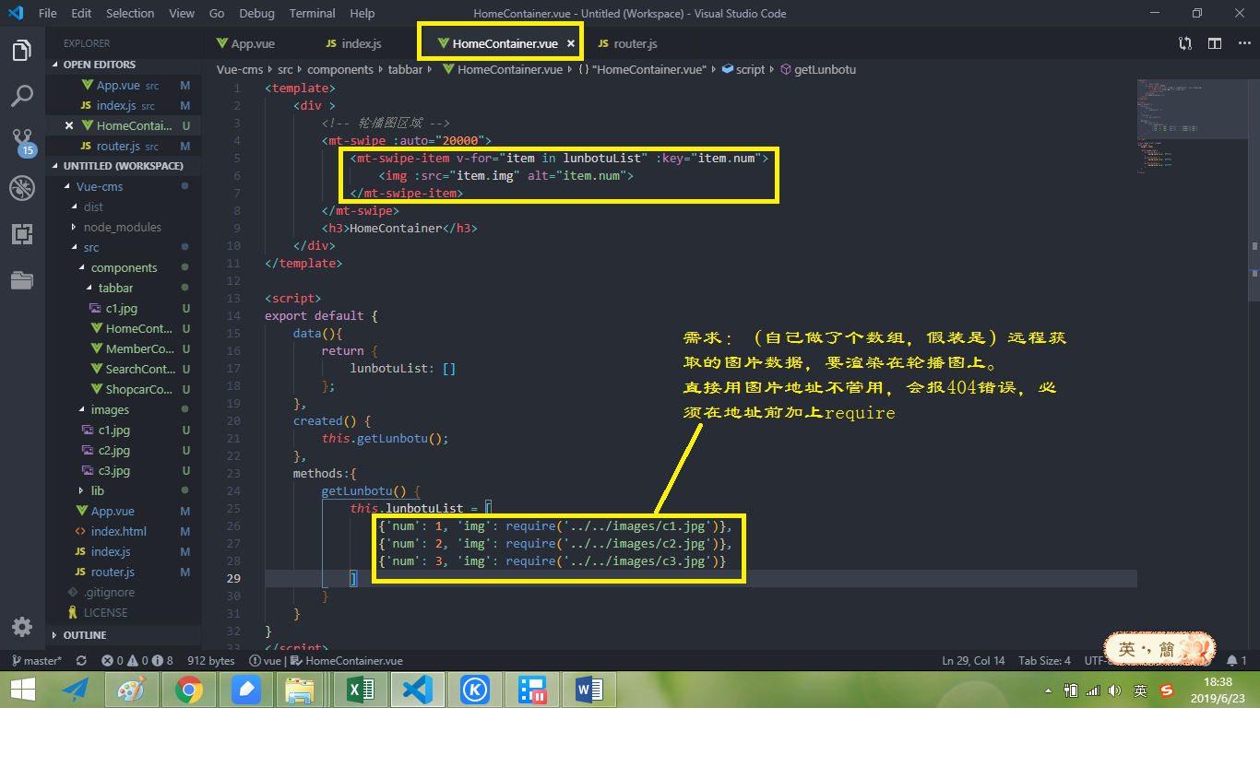

去掉scoped

例子：在圖文介紹中，獲取的圖片資料無法居中顯示。

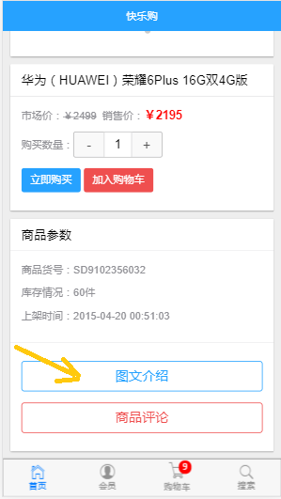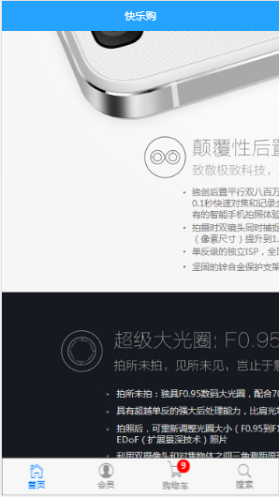

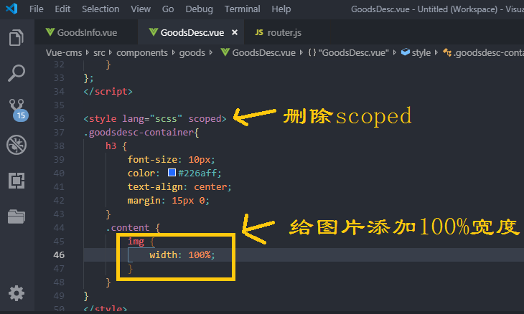

如果不刪除scoped，圖片寬度無法被修改

動畫效果定制網站

<https://cubic-bezier.com/>

可用來代替ease  
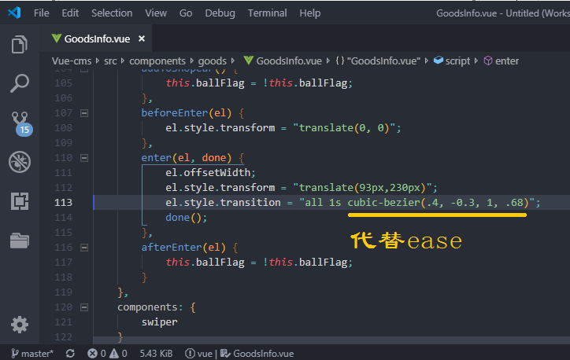

以上代碼是下列畫面中小球的動畫

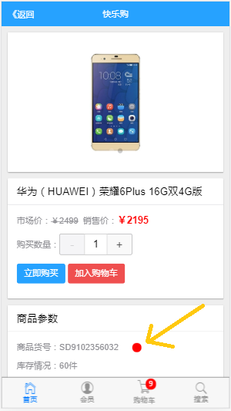

微信小程式核取方塊

微信小程式checkbox會把””引號包含的內容當做true，比如”true”和”false”都會當做true。如果要核取方塊不選中，得用花括弧括起來，false才能被解析 “{{ false }}”

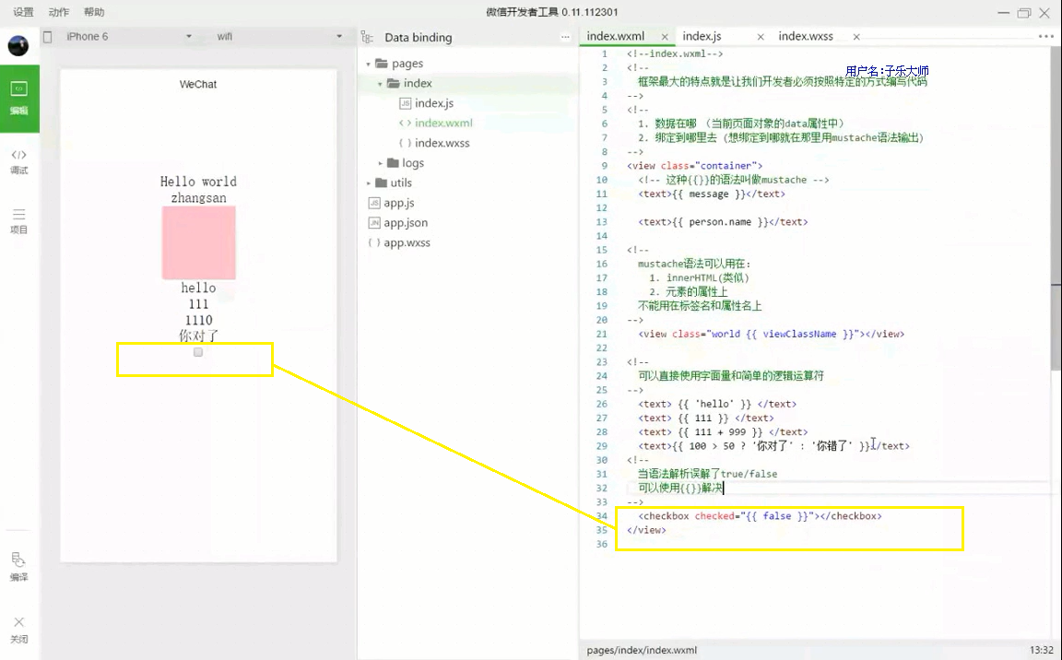

在cmd中用fc比較兩個版本檔的區別

例子，比如比較D盤根目錄下的abc.txt和efg.txt內容有什麼區別

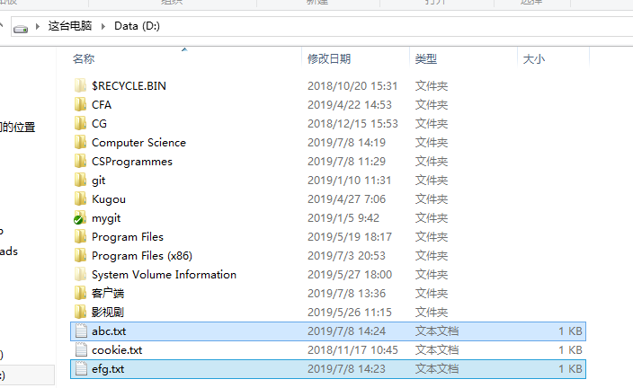

到CMD中輸入fc abc.txt efg.txt，回車，就能得到比較結果了。

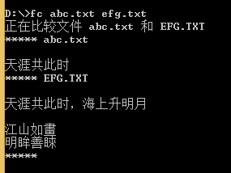

手機網頁做九宮格佈局邊框

這個例子是微信小程式的本地生活網頁

需求：在手機網頁中做如下九宮格。

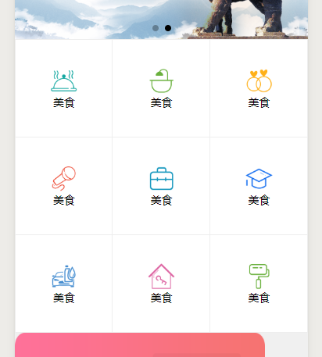

做小格子（類名.item）邊框時，為了避免2條邊線重疊一般只寫2條邊的。

比如小格子可以只寫border-top和border-right。

包裹小格子的框框（類名.grids），的邊框寫border-bottom和border-left

代碼如下：

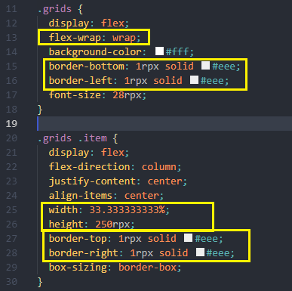

.grids框裡可以做display:flex的佈局

如果要換行，可以寫flex-wrap: wrap;

如果要每行3個，可以寫.item的寬度為250rpx（在微信小程式裡，整個螢幕100%的寬度是750rpx）。但因為.grids有一個邊框border-left占了寬度的1rpx，所以.item的寬度只能寫（749rpx的）33.333333%，.item的高度可以寫250rpx。

小格子.item裡面還有一個img和text。要它們水準和垂直都居中對齊，可以用：

justify-content: center;

align-items: center;

cnpm不適用

cnpm不適用於React Native。但在React中可以用。

Promise

Promise，簡單說就是一個容器，裡面保存著某個未來才會結束的事件（通常是一個非同步作業）的結果。

做純前端項目時，會在Promise裡用setTimeout來模擬和後端的交互非同步現象。

React-Native Start後紅屏無法連接到伺服器

原因：Your device can't found localhost.

解決方法：在命令行運行adb reverse tcp:8081 tcp:8081

This way, your device can see the port 8081 and connect to the Metro Bundler.

接著運行react-native start → 2020.01.08最新版命令yarn react-native start或者npx react-native start

react-native Warning View.propTypes has been deprecated



解決方案：

第一步：在定位到的頁面將View.propTypes替換成ViewPropTypes；

第二步：在定位到的頁面引入ViewPropTypes。如此便解決了，清爽！

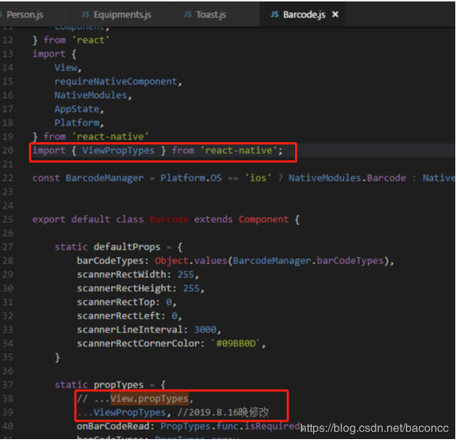

參考文章：<https://blog.csdn.net/baconcc/article/details/99686323>

React Navigation

（1）配置MainActivity.java文件時，

只用配置myrn03（項目名稱）\android\app\src\main\java\com\myrn03\MainActivity.java

node_modules文件夾中的不用改

（2）react-navigation-stack和react-navigation-tabs記得裝，否則報錯。

只要修改了根目錄Android下的任何文件，都得重新運行react-native run-android命令，否則無效果。

（3）所有組件最外層一定要包裹appcontainer

export default createAppContainer

react-native-vector-icons

yarn add react-native-vector-icons後，

進行相關配置

然後得重新運行react-native run-android命令，否則圖標無法顯示。

只要修改了根目錄Android下的任何文件，都得重新運行react-native run-android命令，否則無效果。

chrome developer tools

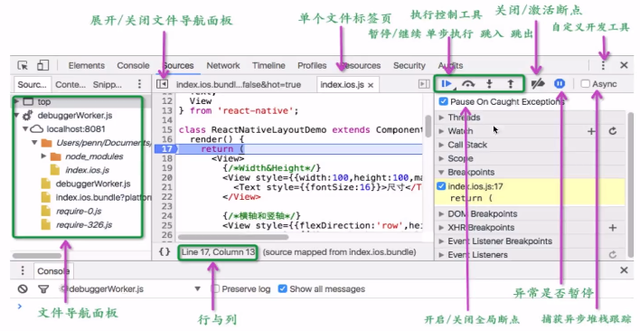

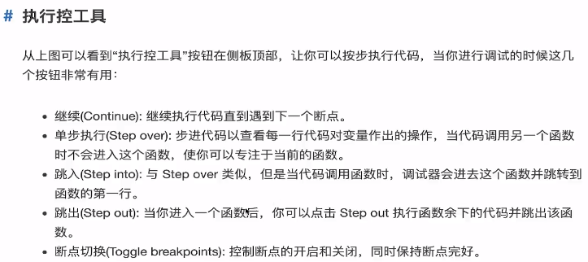

箭頭函數的指向和調用

backPress: () => this.onBackPress()与backPress: this.onBackPress()不一樣：

前者定義backPress，它的值指向this.onBackPress()函數。

後者定義backPress，它的值指向this.onBackPress()函數的執行結果； 運行代碼，後者會在代碼每次執行時調用this.onBackPress()函數。

React Native從本地引入文件

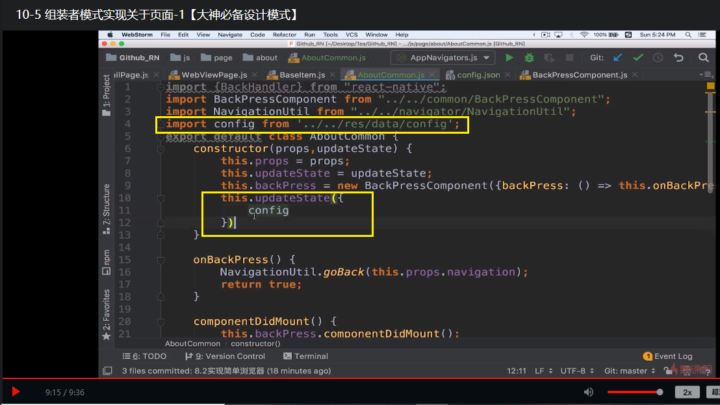

雙感歎號把元素轉為布爾值

一般用於判斷某個元素是否存在

例子：

1.!![]              true；                                            ![]            false  
2.!!{}              true;                                              !{}            false  
3.!!false         false;                                             !false       true  
4.!!true          true;                                               !true        false  
5.!!undefined  false;                                             !undefined true  
6.!!null          false;                                              !null         true  
7.!!""             false;                                             !""            true

GitHub的ReactNative APP例子中， 從MyPage跳轉到標籤移除頁，會傳遞param：

params.isRemoveKey = menu === MORE_MENU.Remove_Key; （menu是onClick函數傳進來的值，menu等於MORE_MENU.Remove_Key，是個對象: {name: '标签移除', Icons: Ionicons, icon: 'md-remove'}）

標籤移除頁接收到param後，從this.props.navigation.state.params中取出param，然後對param.isRemoveKey用雙感歎號做個判斷，看其是否存在，存在與否都通過布爾值的形式賦值給標籤移除頁的this.isRemoveKey

this.isRemoveKey = !!this.params.isRemoveKey;

React-Native中，自定義中間件logger的語法

自定義中間件的語法問題：如何解讀store => next => action =>。看答案：<https://coding.imooc.com/learn/questiondetail/157058.html>

store => next => action =>是JS柯里化 + 箭头函数语法的应用：

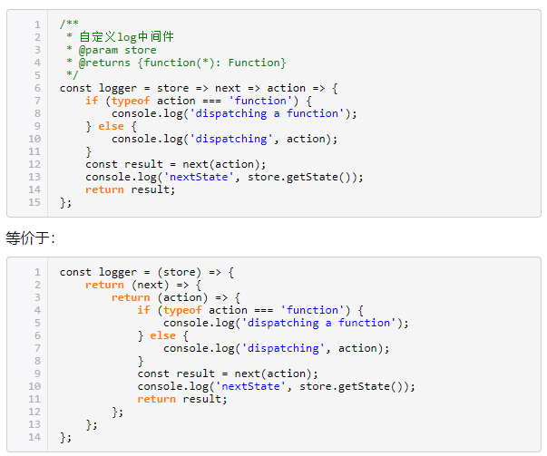关于柯里化可参考：

* [图解Redux中middleware的洋葱模型](https://github.com/fi3ework/blog/issues/14)
* [JavaScript 柯里化](https://juejin.im/post/5af13664f265da0ba266efcf)

React Native - position “absolute” not working in Android

疑問

Somehow position: 'absolute' is not working in Android. It's working with iOS, but in Android it's not rendering. Does anybody know how to set position: "absolute" on an Android device?

Button: {

position: "absolute",

right: 0,

top: 0,

borderRadius: 4,

borderWidth: 2,

width: 100,

height: 40,

borderColor: 'red',

backgroundColor: "rgb(72, 120, 166)",

}

回答

4

Wrapping the Button inside a View will work for both Android & iOS:

import React, { Component } from 'react';

import { Text, View, StyleSheet, Button } from 'react-native';

export default class App extends Component {

render() {

return (

<View style={styles.container}>

<View style={styles.buttonView}>

<Button style={styles.button} title={"Click"}/>

</View>

</View>

);

}

}

const styles = StyleSheet.create({

container: {

flex: 1,

alignItems: 'center',

justifyContent: 'center',

paddingTop: Constants.statusBarHeight,

backgroundColor: '#ecf0f1',

},

buttonView: {

position: "absolute",

right: 0,

top: 0

},

button:{

borderRadius: 4,

borderWidth: 2,

width: 100,

height: 40,

borderColor: 'red',

backgroundColor: "rgb(72, 120, 166)",

}

});

[share](https://stackoverflow.com/a/51190524)[improve this answer](https://stackoverflow.com/posts/51190524/edit)

原文地址：<https://stackoverflow.com/questions/51190180/react-native-position-absolute-not-working-in-android>

创建Android簽名證書時的相關圖片

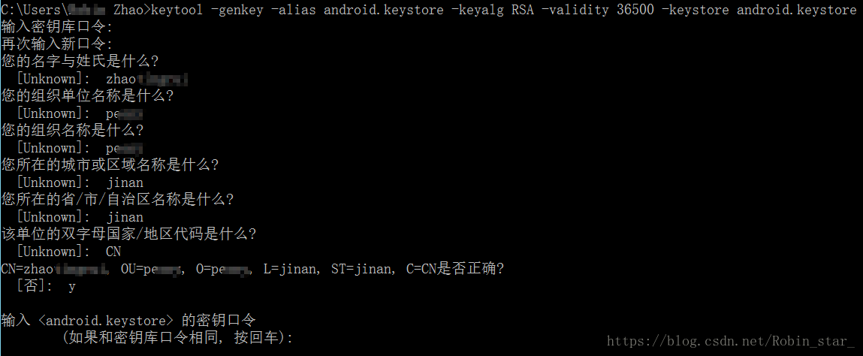

Reference: <https://blog.csdn.net/Robin_star_/article/details/81807630>

2020.01.08 init React Native新項目時遇到的坑

1. 今天複習了node，nvm， npm，nrm， yarn

node.js：基於Chrome V8引擎的JavaScript運行環境。

nvm：node版本管理工具。

npm/yarn：新版的node集成了npm。下載並安裝各種js包的工具。

nrm：npm registry manager的簡稱，npm的鏡像源管理工具，按需調整npm向那個地址下載js包。

2. 坑：沒裝nrm，沒有把鏡像調整為taobao（npx nrm use taobao），導致npx react-native init新項目時，沒有下載速度。在電腦上新開一個項目，命令為：npx react-native init AwesomeProject

3. 最新的react native中，在手機上安裝項目：

Run npx react-native run-android inside your React Native project folder.

If you use the Yarn package manager, you can use yarn instead of npx when running React Native commands inside an existing project. yarn react-native run-android

React Native 基礎

1. 引入網絡中的圖片資源，除了要制定一個uri資源路徑外，還需要為這張網絡圖片制定寬和高，否則無法顯示。
2. Button中，title（按鈕標題）和onPress（按下後觸發的函數）屬性是必須的。
3. ScrollView。如果一個RN的頁面非常長，超出了屏幕高度，不會像網頁那樣自動出現滾動條。若想頁面滾動，需使用ScrollView。把ScrollView用最外面的View包裹。要ScrollView橫向佔滿全屏：<ScrollView style = {{width: ‘100%’}}>
4. 不推薦使用npm下載包。原因一，下載速度慢。原因二，如果是npm 5.x，在裝新包的時候，會把一些老包刪除。推薦用yarn裝包。

正則表達式 Regular Expressions

正則表達式用forward slash開頭額結尾/ /

## g global

用來匹配文本裡所有合適的內容

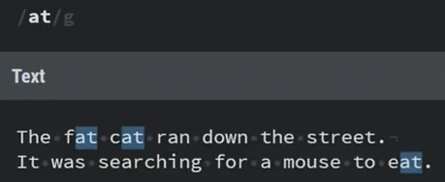

如果沒有g，只匹配第一個結果

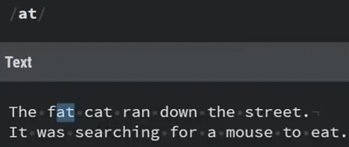

## i case insensitive 不區別大小寫

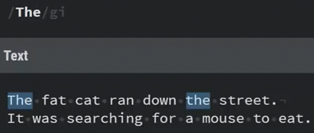

如果去掉i，就會區分大小寫

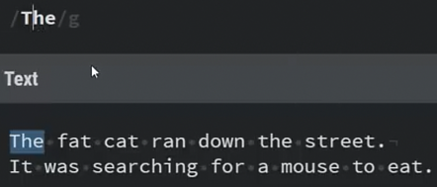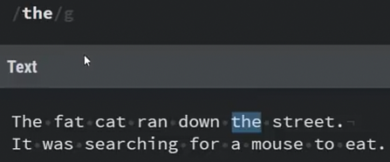

左上圖第一行T後面的豎線是光標，不是正則表達式的一部分

## 使用正則表達式時，通常用g不用i，保持全局搜索並且區分大小寫。

## + +號前面的，匹配1個或者更多

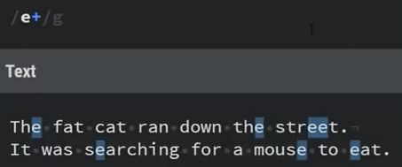

## ? ？號前面的，匹配0個或者1個

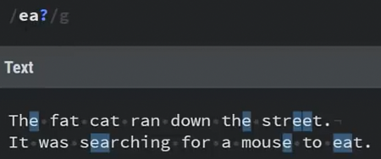

在e後面的a，有則匹配ea，無則匹配e

## * *號前面的，匹配0個或者更多

*的功能等於+加上？

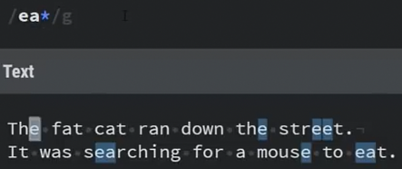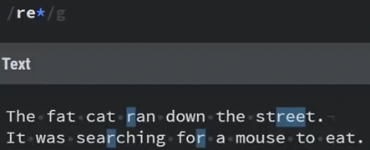

## . 匹配任何字符（不包括換行符）

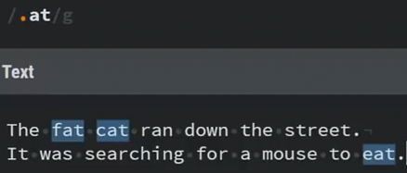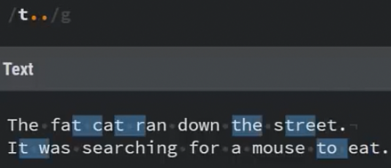

比如上面右圖，street後面的t.換行就沒有匹配，因為句號不匹配換行

下圖匹配句號

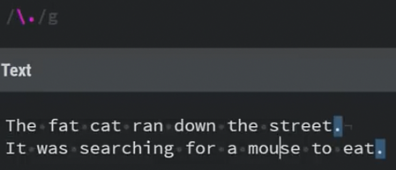

下圖匹配任意字符和句號

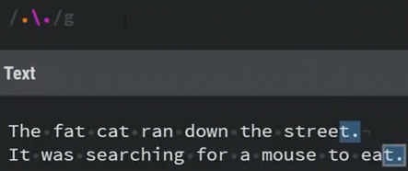

## \w（小寫） 匹配任意字母

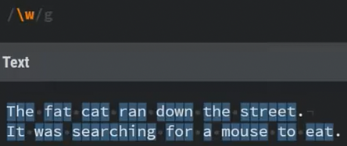

下圖\W（大寫） 匹配任意非字母

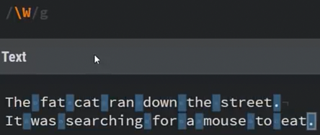

## \s（小寫） 匹配任意空格

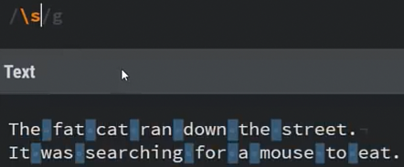

上圖第一行s後面的豎線是光標，不是正則表達式的一部分

下圖\S（大寫） 匹配任意非空格

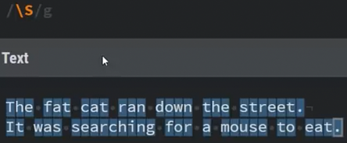

## {} 設定待匹配字符的個數

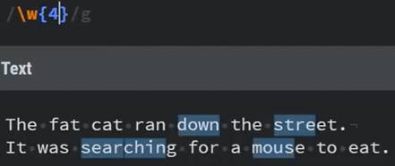

上圖第一行4後面的豎線是光標，不是正則表達式的一部分

上圖匹配所有包含至少4個字母的string

下圖匹配所有包含4-5個字母的string

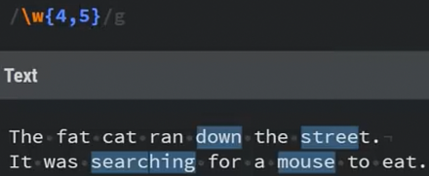

## [] 分組 grouping，匹配中括號中的任意字符

下面圖1,3-5第一行的豎線是光標，不是正則表達式的一部分

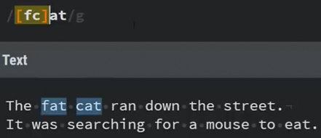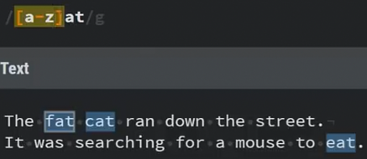

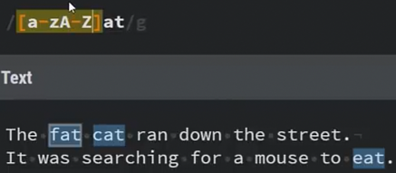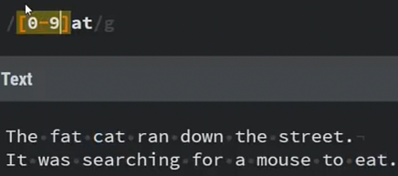

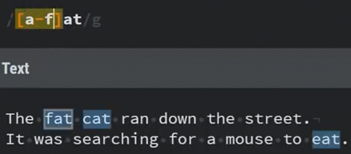

## () 小括號

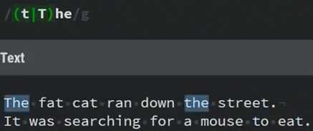

上圖第一個字符，要麼匹配小寫的t要麼匹配大寫的T

如果沒有小括號，如下圖，要麼匹配t，要麼匹配The

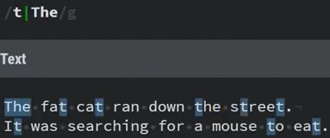

下圖，匹配所有含有2-3個t、e或者r的string

第一個匹配到的string是tre，第二個匹配到的是et

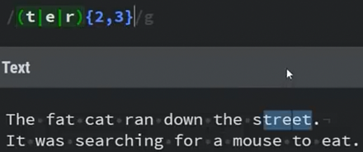

下圖，匹配這樣的string：前面2-3位含有t、e或者r，最後一位以.（句號）結尾

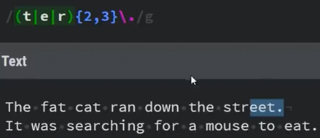

下圖，匹配這樣的string：第1位是r，接下來含有2-3個e

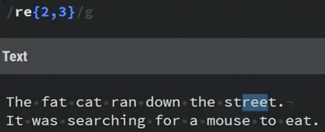

下圖，匹配這樣的string：re開頭並出現2-3次。

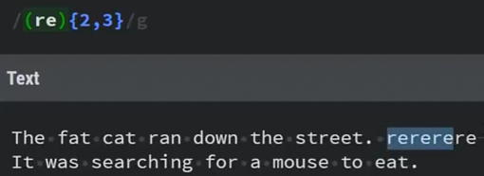

## ^ 匹配一個段落（chunk）的首行開頭，match the beginning of the line

下面2圖，只能匹配T，無法匹配I，因為^只匹配段落的首行開頭。

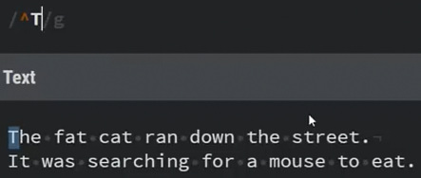

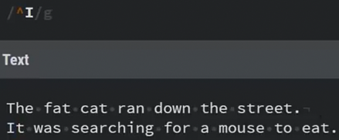

若要段落每行行首都匹配，開啟multiline模式（在g後面加m）

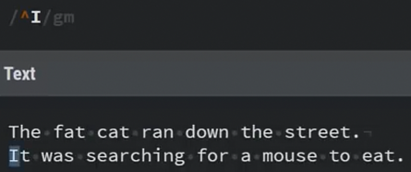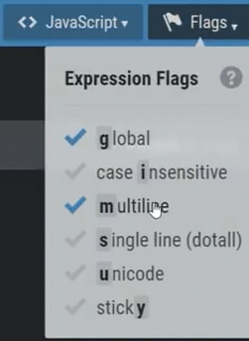

## $ 匹配結尾 match the end of the statement

下圖，匹配段落結尾的句號

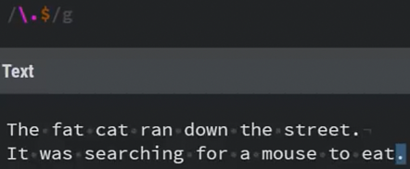

下圖，開啟multiline模式，匹配段落中所有行尾句號

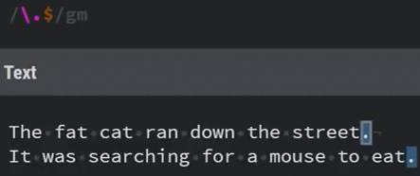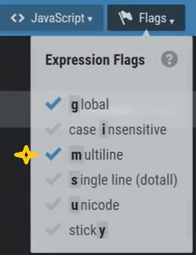

## (?=ABC) positive lookhead 找ABC之前的（不包括ABC）

下圖，找px前面的數字，不包括px

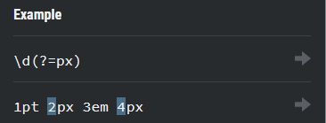

下圖，找at前面的所有字符，不包括at

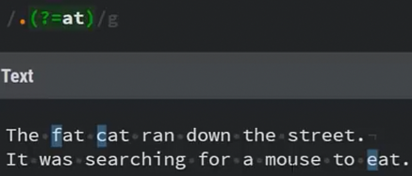

## (?<=ABC) positive lookbehind 找ABC之後的（不包括ABC）

下圖，找the/The後面的任意字符，不包括the/The

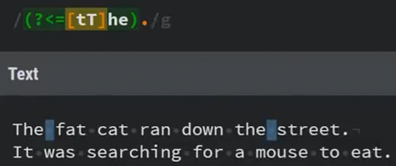

## (?!ABC) negative lookahead

下圖，找非px之前的所有數字

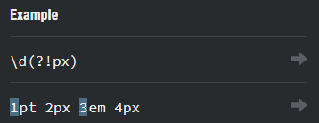

下圖，找【at前面的所有字符（不包括at）】之外的所有字符

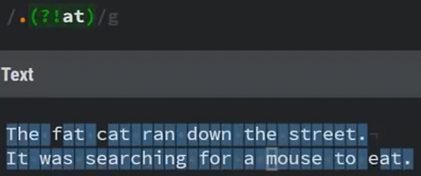

## (?<!ABC) negative lookbehind 找 {ABC之後的（不包括ABC）} 這個條件之外的

下圖，找【the/The之後的任意字符】之外的所有字符

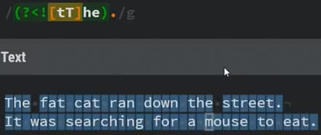

## 檢查電話號碼

下圖，表示一行十個任意數字

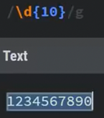

下圖，g（開啟整行查找），m（開啟多行查找）

\d{3} 任意3個數字

-? 0個或1個破折號

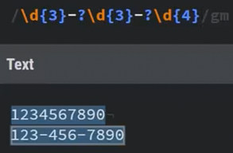

下圖，g（開啟整行查找），m（開啟多行查找）

\d{3} 任意3個數字

[ -]? 0個或1個空格或者破折號

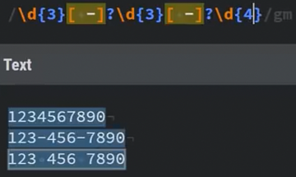

下圖，用小括號把數字部分隔開分組

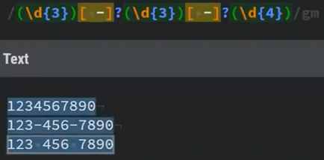

下圖，給第一個小括號的分組起個名字教“areacode”，沒有起名字的默認為Group 2和Group 3

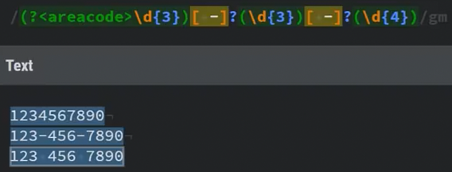



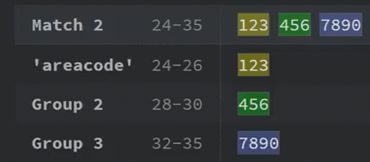

下圖，添加第四種電話號碼情況

